Варіант №5. Дано масив цілих чисел: 13,17,-10,2,7,-3,88,12,9,94. Необхідно відсортувати його в порядку зростання методом вставки, методом «бульбашки» та швидкого сортування. Намалювати блок-схему для методу швидкого сортування.

Варіант №5.
1.1. Довести, що задану програму можна застосовувати до наданих станів машини Поста, вказати результат роботи машини Поста, якщо початковий стан стрічки: 1001011.
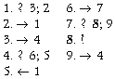

1.2. Є 6 міст. Необхідно розвезти товар у кожне місто таким чином, щоб побувати у кожному місті лише один раз. Вартість перевезення із одного міста в інше відома і задана таблицею. Знайти найменшу ціну, за яку можна здійснити таке перевезення.
 | 1 | 2 | 3 | 4 | 5 | 6
1 |  | 8 | 3 | 5 | 7 | 4
2 | 13 |  | 7 | 8 | 19 | 4
3 | 4 | 9 |  | 6 | 8 | 9
4 | 3 | 5 | 6 |  | 4 | 1
5 | 12 | 1 | 5 | 6 |  | 3
6 | 4 | 2 | 5 | 4 | 3

Варіант №5.
Дано систему трьох лінійних рівнянь з трьома невідомими, необхідно знайти її розв’язки методом Гауса. Обчислити визначник та знайти обернену матрицю.
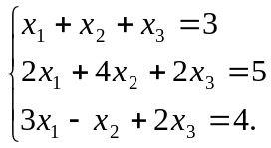

Варіант №5.
Необхідно здійснити -ту ітерацію для знаходження розв’язку рівняння 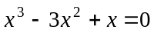 методом хорд, якщо 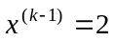 та 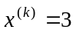 на інтервалі 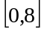. Намалювати блок-схему.

Варіант №5.
1.1.Нехай потрібно розв’язати систему нелінійних рівнянь методом простих ітерацій до четвертого наближення, знайти область визначення для невідомих, якщо задано:
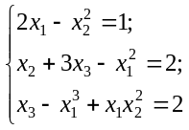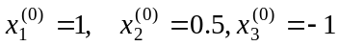
Намалювати блок-схему.
1.2.Необхідно методом Ньютона знайти рішення системи рівнянь, якщо початкове наближення 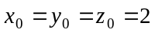.
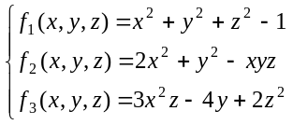

Варіант №5.
Дано статистику покупки телефону Nokia в залежності від кольору :
 | 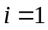 | 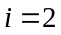 | 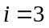 | 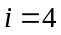 | 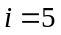 | 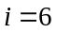 | 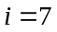
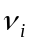 | 3 | 5 | 2 | 4 | 1 | 2 | 8
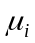 | 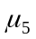 | 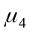 | 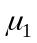 |  | 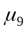
Знайти залежність кількості покупок телефону від кольору за допомогою методу найменших квадратів.
Варіант №5.
Нехай задано таблицю, необхідно:
 | 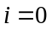
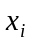 | -2 | -3 | -4
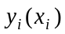 | 1 | 4 | -2
1.1.За заданою таблицею знайти значення функції в точці 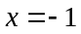, використовуючи формулу Лагранжа.
1.2.Побудувати інтерполяційний поліном Ньютона.

